FT857D
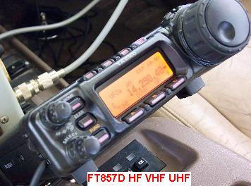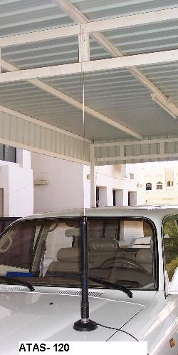

هذا الجهاز مع الاريل يعطيك خاصية الارسال على جميع الترددات لأن الجهاز يتحكم بطول الاريل
خلال تنقلك من تردد الى آخر فقط تحتاج في البداية الى برمجة الجهاز بحيث يتحكم في الاريل حسب طول
الموجة , ليعطيك أفضل طاقة للأرسال واقل راجع من الطاقة .
توجد بعض المشاكل بعد تركيب الاريل والجهاز .......
تلاحظ وجود ضوضاء عند تشغيلك للسيارة تسمع صوت في الجهاز وهو ناتج عن دوران المحرك
وللتغلب على هذه المشكلة يجب وصل خط الطاقة الاتي من البطارية بفلتر خاص ليقطع عنك هذا الصوت.
الاريل نفسه بحاجة الى وصلة ارضية ممتازة مع هيكل السيارة وكذلك بحاجة الى حامل قوي حتى لا يسقط
الاريل او ينحني بفعل الهواء أثناء قيادتك للسيارة .

تحياتي الحارة للجميع
حمد المناعي
A71AW

